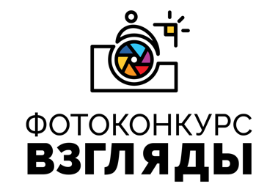 | 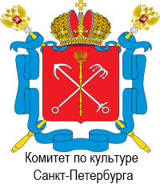 | 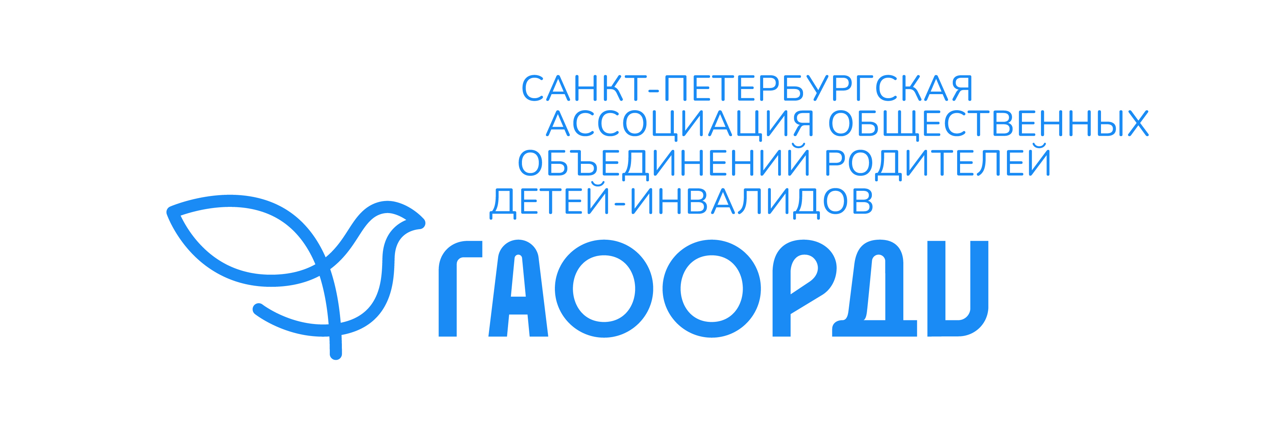

«Взгляды» на жизнь особого человека
Санкт-Петербургская ассоциация общественных объединений родителей детей-инвалидов «ГАООРДИ» в 2023 году проводит XVII фотоконкурс «Взгляды», посвященный теме жизни особого человека в современном обществе
Фотоконкурс проводится с 2006 года и за это время вырос из районного мероприятия в проект международного масштаба. В объективе фотографов – победы и ежедневные хлопоты, эмоции, мечты и чувства людей с инвалидностью. Главная цель проекта – развеять миф о том, что жизнь этих людей однообразная и серая, в ней нет места радости и невероятным приключениям. Конкурсные снимки рассказывают зрителю, что их герои красивы и сильны духом, способны вдохновлять и ломать стереотипы. Задача авторов фоторабот – приоткрыть двери и показать непростой, но от этого не менее богатый и разнообразный мир особых людей. Любой пойманный момент уникален и ценен, потому что эти кадры рассказывают честные истории о том, как живут люди с инвалидностью сегодня в современном обществе. Фотоконкурс проводится в двух номинациях – профессиональная и любительская фотосъемка.
Большая часть работ, приходившая на конкурс «Взгляды», была создана людьми с ограниченными возможностями, которые стремились поделиться своими переживаниями, впечатлениями и достижениями, и теми, кто к ним близок – родителями, волонтерами, друзьями, педагогами.
Фотоработы с заявкой принимаются с 02 октября по 23 ноября 2023 года через электронную форму заявки на официальном сайте фотоконкурса www.sights.su
Награждение победителей и открытие фотовыставки «Взгляды» состоится 10 декабря 2023 года 17.00 в Медиацентре Новой сцены Федерального государственного бюджетного учреждения культуры «Национальный драматический театр России (Александринский театр)»
В этом году фотоконкурс «Взгляды» является ключевым мероприятием проекта «Взгляды. Пространство для жизни», реализуемого ассоциацией «ГАООРДИ» при поддержке Комитета по культуре Санкт-Петербурга. В рамках проекта организовано проведение восьми выставок, курса обучающих вебинаров для фотографов, а также фотофестиваля и публичной дискуссии. Каждый желающий не только может принять участие в фотоконкурсе, но и стать спонсором или партнером проекта.
По всем возникшим вопросам обращайтесь по телефонам:
Для участников: Самолетова Ирина 8921-365-33-45
Для СМИ: Чертунина Анастасия 8921-589-73-47

